**LAPORAN HASIL PRAKTIKUM**

**PEMROGRAMAN WEB DAN MOBILE I**



**NAMA : jERI**

**NIM : 193030503055**

**KELAS : A**

**MODUL : IV (Asynchronous JavaScript**

**and XML (AJAX))**

**JURUSAN TEKNIK INFORMATIKA**

**FAKULTAS TEKNIK**

**UNIVERSITAS PALANGKA RAYA**

**2021**

**BAB I**

**TUJUAN DAN LANDASAN TEORI**

* 1. **TUJUAN**
     1. Mahasiswa mampu membuat program yang bisa menyimpan data dalam jumlah yang banyak.
     2. Mahasiswa mampu membuat program yang bisa mengolah data yang tersimpan dalam database.

* 1. **LANDASAN TEORI**

1. **PEMROGRAMAN WEB**

Web Programming atau Pemrograman Web merupakan istilah yang erat kaitannya dengan internet dan website. Memang benar, karena pemrograman web merupakan suatu proses pembuatan website untuk keperluan internet. Orang banyak mengenal web dengan istilah WWW atau World Wide Web. World Wide Web adalah halaman-halaman website yang terkoneksi satu dengan lainnya atau disebut juga dengan hyperlink yang membentuk samudera informasi yang berjalan dengan protokol HyperText Transfer Protocol (HTTP). Dalam semua ilmu tentang pemrograman baik itu desktop, mobile, game maupun software atau aplikasi lainnya pasti selalu ada [bahasa-bahasa pemrograman](mhtml:file://C:\Users\User\Music\PEMWEB\Berkenalan%20Dengan%20Pemrograman%20Web%20-%20Dicoding%20Blog.mhtml!https://www.dicoding.com/blog/sejarah-bahasa-pemrograman/) yang digunakan untuk membuat aplikasi tersebut yang berisi statement-statement, perintah, atau pun fungsi agar aplikasi yang dibuat sesuai dengan apa yang telah didesain oleh si programmer. Oleh karena itu pemrograman web pun memiliki banyak bahasa yang digunakan, di antaranya:

* **HyperText Markup Language (HTML)**

HTML sebenarnya bukan sebuah bahasa pemrograman, melainkan markup language atau bahasa penandaan yang terdiri dari kumpulan tag. Pada dasarnya HTML hanya mendeskripsikan bahwa bagian tertentu dalam sebuah halaman web adalah isi yang harus ditampilkan oleh browser dengan cara tertentu. HTML merupakan standar internet yang didefinisikan dan dikendalikan oleh World Wide Web Consortium (W3C).

* **Cascading Style Sheet (CSS)**

CSS merupakan bahasa stylesheet yang digunakan untuk mengatur tampilan suatu dokumen yang ditulis dengan HTML. CSS juga memiliki [css framework](mhtml:file://C:\Users\User\Music\PEMWEB\Berkenalan%20Dengan%20Pemrograman%20Web%20-%20Dicoding%20Blog.mhtml!https://www.dicoding.com/blog/framework-css-untuk-ngoding-web/) dan digunakan untuk menambah desain-desain tertentu pada halaman web agar desain halaman menarik untuk dilihat. Penggunaan CSS paling umum adalah untuk mengatur halaman web yang ditulis dengan HTML atau XHTML.

* **Hypertext Preprocessor (PHP)**

Bahasa pemrograman PHP merupakan salah satu bahasa scripting yang wajib dikuasai oleh seorang web developer. Karena sifatnya yang server-side scripting, maka untuk menjalankan bahasa pemrograman PHP tidak bisa hanya memanggil file yang berekstensi PHP saja. Bahasa pemrograman PHP memerlukan sebuah web server untuk menjalankannya. PHP juga dapat diintegrasikan dengan HTML, JavaScript, jQuery, Ajax dan lain sebagainya. Akan tetapi pada umumnya bahasa pemrograman PHP digunakan bersamaan dengan file yang bertipe HTML agar file tersebut dapat menjalankan berbagai fungsi.

* **JavaScript**

[JavaScript adalah](mhtml:file://C:\Users\User\Music\PEMWEB\Berkenalan%20Dengan%20Pemrograman%20Web%20-%20Dicoding%20Blog.mhtml!https://www.dicoding.com/blog/apa-itu-javascript-fungsi-dan-contohnya/) bahasa scripting yang berjalan pada sisi client. Maksudnya adalah pemrosesan script dilakukan sendiri pada komputer user. Biasanya JavaScript digunakan untuk membuat animasi-animasi dan bentuk interaktif lain pada halaman web. Terbukti dari banyaknya library-library JavaScript yang dapat digunakan oleh programmer untuk membuat halaman web yang dibuat menjadi lebih interaktif. Untuk menjalankan script yang ditulis dalam JavaScript, kita membutuhkan browser yang mendukung dan mampu menjalankan JavaScript atau sering disebut dengan javascript-enabled browser.

* **Structured Query Language (SQL)**

SQL merupakan domain-spesific language yang digunakan untuk mengolah data dalam Relational Database Management System (RDBMS). Aplikasi RDBMS yang banyak digunakan oleh para programmer aplikasi web untuk mengolah basis data mereka adalah MySQL. Biasanya digunakan fungsi-fungsi dalam bahasa pemrograman PHP untuk membuat, membaca, mengubah atau pun menghapus data dalam SQL yang kemudian dapat ditampilkan pada halaman web.

JavaScript merupakan bahasa coding yang kerap digunakan. Salah satu fungsinya adalah untuk mengelola konten dinamis website dan memungkinkan interaksi user yang dinamis. Layaknya [HTML](mhtml:file://C:\Users\User\Music\Apa%20Itu%20AJAX%20dan%20Bagaimana%20Cara%20Kerjanya_.mhtml!https://www.hostinger.co.id/tutorial/apa-itu-html/), XML atau eXtensible Markup Language adalah varian lain dari bahasa markup. Jika HTML dirancang untuk menampilkan data, maka XML dirancang untuk memuat dan membawa data.

* **Contoh Penggunaan AJAX**

Untuk lebih memahami pengertian AJAX dan penggunaannya, kita akan memisalkannya dengan fitur Google Autocomplete. Ketika Anda sedang mengetik kata kunci di Google, fitur ini akan menyelesaikannya untuk Anda. Meskipun keywordnya berubah-ubah secara real time, tampilan halamannya tetap sama. Pada awal tahun 90-an, di mana internet belum secanggih dan semasif sekarang, fitur tersebut mengharuskan Google untuk memuat halaman setiap kali rekomendasi kata kunci baru muncul di layar. Saat ini, dengan adanya AJAX, pertukaran data dan layar yang menampilkan data akan bekerja secara bersamaan tanpa menginterfensi atau mengganggu fungsi masing-masing.

Sebenarnya, konsep AJAX sudah ada sekitar pertengahan tahun 90an. Hanya saja, versi tersebut belum dikenal seperti sekarang. Popularitasnya baru menanjak ketika Google menerapkan konsep tersebut pada Google Mail dan Google Maps di tahun 2004. Sampai saat ini, AJAX telah digunakan di berbagai aplikasi web untuk mempersingkat proses komunikasi server.

Berikut beberapa contoh penggunaan AJAX di kehidupan sehari-hari.

* **Sistem voting dan rating**

Bagi yang sering berbelanja online, pasti kerap diminta untuk memberikan rating bintang, kan? Atau mungkin juga pernah mengisi formulir voting online? Biasanya kedua sistem ini menggunakan AJAX. Setelah klik opsi rating atau voting, website akan memperbarui kalkulasi tapi tampilan halaman tetap sama, tidak ada yang diubah atau harus direload.

* **Chat room**

Sebagian website ada yang mengaktifkan chat room bawaan di halaman utamanya. Chat room ini menjadi media bagi Anda untuk berkomunikasi dengan tim customer support. Anda tidak perlu khawatir fitur ini akan tertutup bilamana ingin membuka halaman lain dari website tersebut. AJAX tidak akan mereload halaman setiap kali Anda mengirimkan dan menerima pesan chat baru.

* **Notifikasi trending di Twitter**

Twitter menggunakan AJAX untuk mengumumkan informasi atau notifikasi terbaru. Setiap kali ada tweet baru mengenai topik yang sedang trending, Twitter akan memperbarui notifikasi tanpa mengganggu fungsi halaman utama.

Dalam bahasa yang sederhana, AJAX memudahkan pekerjaan yang multitasking. Ketika ingin mengisi formulir voting online, misalnya, dan hanya fitur tersebut saja yang berubah tapi tidak dengan halamannya, maka website tersebut menerapkan konsep AJAX. Agar peringkat website naik dan jumlah trafik semakin banyak, beri tahu Google dan para pengunjung situs kalau Anda menomorsatukan keamanan. Memasang sertifikat SSL di website menjadi suatu keharusan di masa sekarang ini.

* **Cara Kerja AJAX,**

AJAX bukanlah teknologi dan bukan pula bahasa pemrograman. Seperti yang telah dijelaskan sebelumnya, AJAX adalah sekumpulan teknik pengembangan web. Pada umumnya sistem ini terdiri atas:

1. HTML/XHTML, sebagai bahasa utama dan CSS untuk menampilkan data.
2. The Document Object Model (DOM) untuk menampilkan data yang dinamis beserta interaksinya.
3. XML untuk pertukaran data, sedangkan XSLT untuk manipulasi data. Sebagian besar developer mulai mengganti XML dengan JSON karena bentuknya yang mendekati JavaScript.

1. Objek XMLHttpRequest untuk komunikasi tidak langsung (asynschronous).
2. Bahasa pemrograman JavaScript untuk menyatukan semua teknologi ini.

JavaScript pertama kali dikembangkan oleh [Brendan Eich](mhtml:file://C:\Users\User\Music\JavaScript%20-%20Wikipedia%20bahasa%20Indonesia,%20ensiklopedia%20bebas.mhtml!https://id.m.wikipedia.org/wiki/Brendan_Eich) dari Netscape di bawah nama Mocha, yang nantinya namanya diganti menjadi LiveScript, dan akhirnya menjadi JavaScript.

Navigator sebelumnya telah mendukung Java untuk lebih bisa dimanfaatkan para [pemrogram](mhtml:file://C:\Users\User\Music\JavaScript%20-%20Wikipedia%20bahasa%20Indonesia,%20ensiklopedia%20bebas.mhtml!https://id.m.wikipedia.org/wiki/Pemrogram) yang non-Java.[[13]](mhtml:file://C:\Users\User\Music\JavaScript%20-%20Wikipedia%20bahasa%20Indonesia,%20ensiklopedia%20bebas.mhtml!https://id.m.wikipedia.org/wiki/JavaScript#cite_note-zaki-13) Maka dikembangkanlah bahasa pemrograman bernama LiveScript untuk mengakomodasi hal tersebut. Bahasa pemrograman inilah yang akhirnya berkembang dan diberi nama JavaScript, walaupun tidak ada hubungan bahasa antara Java dengan JavaScript.

JavaScript bisa digunakan untuk banyak tujuan, misalnya untuk membuat efek rollover baik di gambar maupun teks, dan yang penting juga adalah untuk membuat [AJAX](mhtml:file://C:\Users\User\Music\JavaScript%20-%20Wikipedia%20bahasa%20Indonesia,%20ensiklopedia%20bebas.mhtml!https://id.m.wikipedia.org/wiki/AJAX). JavaScript adalah bahasa yang digunakan untuk AJAX.

**BAB II**

**PEMBAHASAN**

* 1. untuk pembahasan pertama adalah membuat program php untuk menghubungkan program php dengan database mysql.

|  |
| --- |
| <?php     $dbhost = 'localhost';   $dbuser = 'root';   $dbpass = '';   $dbname = 'perpustakaan';     $koneksi = new mysqli($dbhost,$dbuser,$dbpass,$dbname);     if ($koneksi->connect_error)   {      die('Database Tidak Terhubung :'. $koneksi->connect_error);   }      ?> |

Gambar 2.1.1 koneksi program php ke database mysql

Penjelasan :

Pada program diatas merupakan program php untuk menghubungkan database dalam mysql kedalam php html. Saat pemanggilan terjadi dalam program php html maka database akan terhubung langsung dengan program php. Untuk menghubungkan database dalam mysql ke program php adalah dengan memasukkan nama database kedalam program php dengan kode dari mysql yang menghubungkan mysql. Kemudian jika database mysql tidak terhubung dengan program php maka program akan langsung terkeluar dari running program atau tidak bias terakses kedalam website. Dan untuk database yang digunakan pada program disini adalah database perpustakaan.

* 1. untuk pembahasan kedua adalah membuat program php untuk data tabel

|  |
| --- |
| <html>   <head>   <style>   #container {       height: 400px;   }     .highcharts-figure, .highcharts-data-table table {       min-width: 310px;       max-width: 800px;       margin: 1em auto;   }     #datatable {       font-family: Verdana, sans-serif;       border-collapse: collapse;       border: 1px solid #EBEBEB;       margin: 10px auto;       text-align: center;       width: 100%;       max-width: 500px;   }   #datatable caption {       padding: 1em 0;       font-size: 1.2em;       color: #555;   }   #datatable th {      font-weight: 600;       padding: 0.5em;   }   #datatable td, #datatable th, #datatable caption {       padding: 0.5em;   }   #datatable thead tr, #datatable tr:nth-child(even) {       background: #f8f8f8;   }   #datatable tr:hover {       background: #f1f7ff;   }   </style>   </head>   <body>   <script src="https://code.highcharts.com/highcharts.js"></script>   <script src="https://code.highcharts.com/modules/data.js"></script>   <script src="https://code.highcharts.com/modules/exporting.js"></script>   <script src="https://code.highcharts.com/modules/accessibility.js"></script>     <figure class="highcharts-figure">       <div id="container"></div>       <p class="highcharts-description">         Ini adalah hasil survei dari Tabel Pengujung Perpustakan       </p>       <table id="datatable">                         <thead>                         <tr>                           <th>jenis</th>                           <th>hasil</th>                           <th>Penurunan</th>                         </tr>                       </thead>                       <tbody>                          <?php                          require 'koneksi.php';                                             $view = $koneksi -> query("SELECT jenis,COUNT(*) as hasil FROM `t_pengunjung` GROUP by jenis");                                             while($row=$view->fetch_array()){                                                 ?>                     <tr>                                     <td><?php echo $row['jenis']; ?></td>                                     <td><?php echo $row['hasil']; ?></td>     </tr>                                             <?php }?>                        </tbody>                     </table>     </figure>   <script>   Highcharts.chart('container', {       data: {           table: 'datatable'       },       chart: {           type: 'column'       },       title: {           text: 'Data extracted from a HTML table in the page'       },       yAxis: {           allowDecimals: false,           title: {               text: 'Units'           }       },       tooltip: {           formatter: function () {               return '<b>' + this.series.name + '</b><br/>' +                   this.point.y + ' ' + this.point.name.toLowerCase();           }       }   });   </script>   </body>   </html> |

Gambar 2.1.2 program php untuk tabel data

Penjelasan :

Program php diatas hamper sama dengan program dalam menggunakan cls dalama pembuatan desai dalam website tetapi dalam program php diatas hanya digunakan untuk pembuatan tabel dalam website dan bukan untuk desain dalam website. Dan dalam menggunakan program diatas berfungsi untuk mengatur sebuah susunan data dalam website yang nantinya berurutan.

* 1. untuk pembahasan ketiga adalah membuat program php utama

|  |
| --- |
| <html>   <head></head>   <body>   <table>                         <thead>                         <tr>                           <th>No</th>                           <th>ID</th>                           <th>Nama</th>                           <th>Jenis Kelamin</th>                           <th>Jenis</th>                         </tr>                       </thead>                       <tbody>                          <?php                          require 'koneksi.php';                                             $no = 0;                                             $view = $koneksi -> query("SELECT * FROM `t_pengunjung` ");                                             while($row=$view->fetch_array()){                                                $no++;                                                 ?>                     <tr>                    <td><?php echo $no ?></td>                                     <td><?php echo $row['id']; ?></td>                                     <td><?php echo $row['nama']; ?></td>                                     <td><?php echo $row['jk']; ?></td>                                     <td><?php echo $row['jenis']; ?></td>     </tr>    <?php }?>                        </tbody>                     </table>   </body>   </html> |

Gambar 2.1.3 program php utama

Penjelasan :

Untuk program utama merupakan program untuk mendeklarasikan variable dalam database dimana variable ini terdiri dari no, id, nama,jenis kelamin dan jenis. Dimana dalam tampilan pada website nantinya data yang ditampilkan oleh program hanya terdiri atas no, id, nama, jenis kelamin dan jenis saja karena variable data pada database mysql yang dimasukkan kedalam program php hanya berupa data-data tersebut saja dan tidak ada yang lain yang akan ditampilkan oleh program.

* 1. untuk pembahasan keempat adalah membuat program php untuk menghubungkan program php dengan database mysql.

|  |
| --- |
| <?php     $dbhost = 'localhost';   $dbuser = 'root';   $dbpass = '';   $dbname = 'pemilu';     $koneksi = new mysqli($dbhost,$dbuser,$dbpass,$dbname);     if ($koneksi->connect_error)   {      die('Database Tidak Terhubung :'. $koneksi->connect_error);   }      ?> |

Gambar 2.1.4 koneksi program php ke database mysql

Penjelasan :

Pada program diatas merupakan program php untuk menghubungkan database dalam mysql kedalam php html. Saat pemanggilan terjadi dalam program php html maka database akan terhubung langsung dengan program php. Untuk menghubungkan database dalam mysql ke program php adalah dengan memasukkan nama database kedalam program php dengan kode dari mysql yang menghubungkan mysql. Kemudian jika database mysql tidak terhubung dengan program php maka program akan langsung terkeluar dari running program atau tidak bias terakses kedalam website. Dan untuk database yang digunakan pada program disini adalah database pemilu.

* 1. untuk pembahasan kelima adalah membuat program php utama

|  |
| --- |
| <html>   <head>     </head>   <body>   <form method="post">   <select name="pilihan">   <option value="1">1. Okta</option>   <option value="2">2. Aryo</option>   <option value="3">3. crazy Killer</option>   </select>   <label>id pemilih</label>   <input type="number" name="id_pemilih"/>   <button name="kirim" type="submit" >kirim</button>   <form>   <?php   require './koneksi.php';   if (isset($_POST["kirim"])) {   // menangkap data yang di kirim dari form   $pilihan = $_POST['pilihan'];   $id_pemilih = $_POST['id_pemilih'];     $data1 = mysqli_query($koneksi,"select * from suara where id_pemilih='$id_pemilih'");     // menghitung jumlah data yang ditemukan   $cek = mysqli_num_rows($data1);   echo $cek;   if($cek <= 0){     $data =mysqli_query($koneksi,"INSERT INTO `suara` (`id_suara`, `id_pemilih`, `pilihan`, `waktu`) VALUES ('', '$id_pemilih', '$pilihan', CURRENT_TIME())");     if ($data) {       ?>   <script language="javascript">   alert("Data Berhasil Ditambah");   </script>   <?php     }}else if ($cek >= 0){       ?>       <script language="javascript">       alert("Maaf Id sudah digunakan ");         </script>       <?php     }   }   ?>   </body>   </html> |

Gambar 2.1.5. program php utama

Penjelasan :

Untuk program utama merupakan program untuk mendeklarasikan variable dalam database dimana variable ini terdiri dari id_suara, id_pemilih, pilihan dan waktu. Dimana dalam tampilan pada website nantinya data yang ditampilkan oleh program hanya terdiri atas id_suara, id_pemilih, pilihan dan waktu karena variable data pada database mysql yang dimasukkan kedalam program php hanya berupa data-data tersebut saja dan tidak ada yang lain yang akan ditampilkan oleh program.

* 1. untuk pembahasan keenam adalah database dari perpustakaan

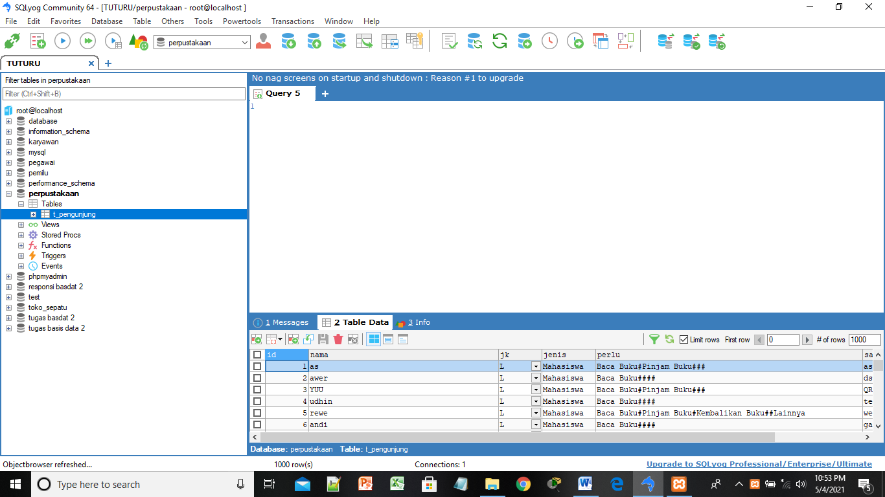

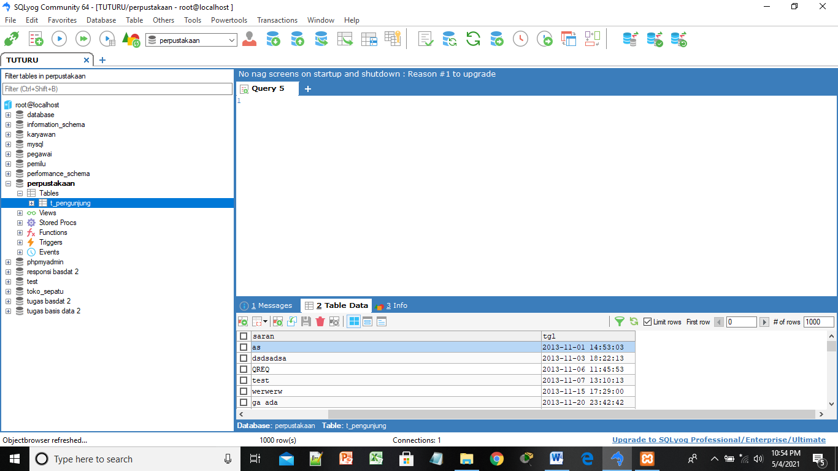

Gambar 2.1.6 database perpustakaan

Penjelasan :

Gambar diatas merupakan database dari program web, dimana database tersebut merupakan database perpustakaan. Terdapat banyak sekali data didalam tabel dalam perpustakaan dimana setiap data tersebut nantinya akan ditampilkan dalam website ketika program web dijalankan.

* 1. untuk pembahasan ketujuh adalah database dari pemilu

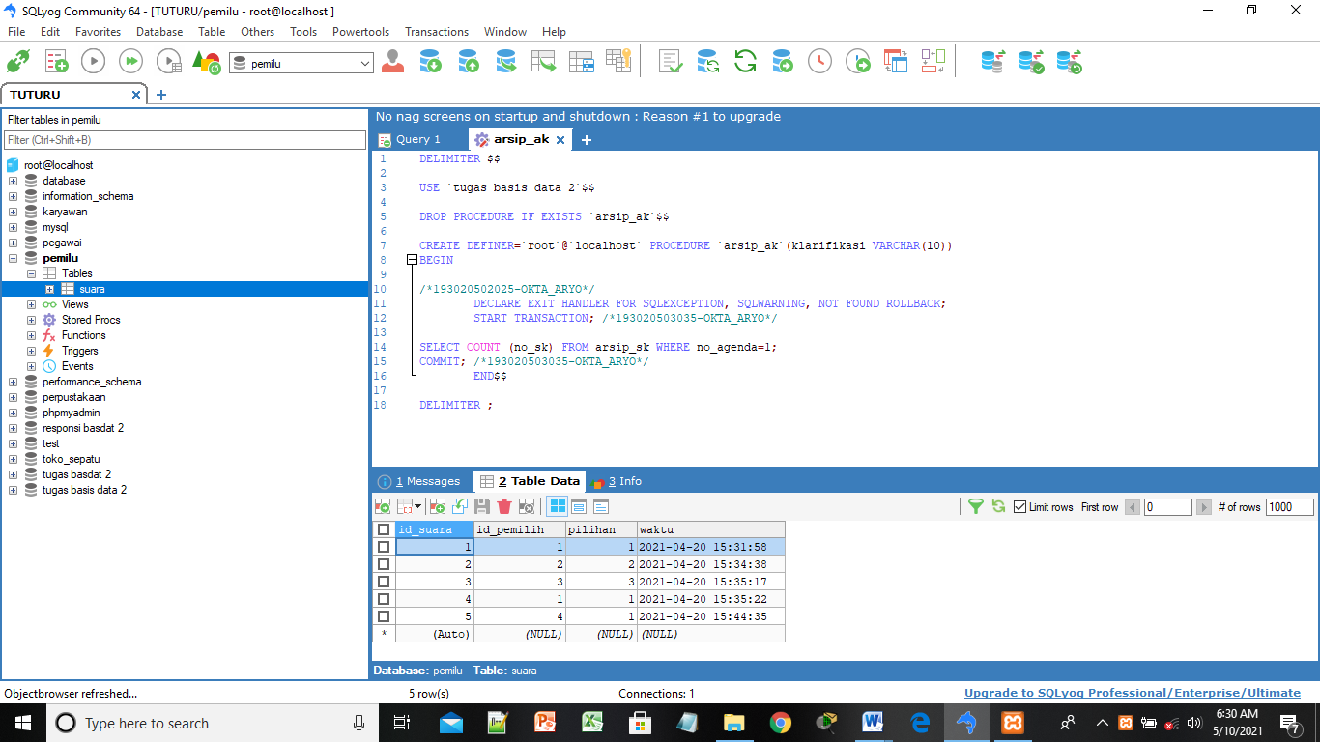

Gambar 2.1.7 database perpustakaan

Penjelasan :

Gambar diatas merupakan database dari program web, dimana database tersebut merupakan database pemilu. Ada beberapa data didalam tabel dalam pemilu dimana setiap data tersebut nantinya akan ditampilkan dalam website ketika program web dijalankan.

Untuk hasil dari kedua pembahasan program diatas adalah sebagai berikut :

|  |
| --- |
|  |

Gambar 2.1.8 tampilan utama program web pemilu

Kemudian saat infutan data terjadi yaitu saat user memilih pilihan dalam program maka tampilan yang akan tampil adalah sebagai berikut :

|  |
| --- |
|  |

Gambar 2.1.8 tampilan utama program web pemilu

|  |
| --- |
|  |

Gambar 2.1.8 tampilan utama program web perpustakaan

**BAB III**

**KESIMPULAN**

JavaScript merupakan bahasa coding yang sering kali bahkan selalu digunakan dalam setiap pemrograman web desaigner. Salah satu fungsi dari javascript adalah untuk mengelola konten dinamis website dan memungkinkan interaksi user yang dinamis. AJAX bukanlah teknologi dan bukan pula bahasa pemrograman. Seperti yang telah dijelaskan sebelumnya, AJAX adalah sekumpulan teknik pengembangan web. JavaScript bisa digunakan untuk banyak tujuan, misalnya untuk membuat efek rollover baik di gambar maupun teks, dan yang penting juga adalah untuk membuat [AJAX](mhtml:file://C:\Users\User\Music\JavaScript%20-%20Wikipedia%20bahasa%20Indonesia,%20ensiklopedia%20bebas.mhtml!https://id.m.wikipedia.org/wiki/AJAX). JavaScript adalah bahasa yang digunakan untuk AJAX.

**DAFTAR PUSTAKA**

Christy, A. (2020). Apa Itu HTML? Fungsi dan Cara Kerja HTML. In *Hostinger International* (p. 1). https://www.hostinger.co.id/tutorial/apa-itu-html/

Dicoding.com. (2020). Berkenalan Dengan Pemrograman Web. In *Www.Dicoding.Com*. https://www.dicoding.com/blog/kenal-pemrograman-web/#:~:text=Web Programming atau Pemrograman Web,pembuatan website untuk keperluan internet.

Praktikum, K. (n.d.). *MODUL PRAKTIKUM PEMROGRAMAN WEB I Jurusan Teknik Informatika Fakultas Teknik Universitas Palangka Raya*.

**LAMPIRAN**

|  |
| --- |
| <?php     $dbhost = 'localhost';   $dbuser = 'root';   $dbpass = '';   $dbname = 'perpustakaan';     $koneksi = new mysqli($dbhost,$dbuser,$dbpass,$dbname);     if ($koneksi->connect_error)   {      die('Database Tidak Terhubung :'. $koneksi->connect_error);   }      ?> |

Gambar 2.1.1 koneksi program php ke database mysql

|  |
| --- |
| <html>   <head>   <style>   #container {       height: 400px;   }     .highcharts-figure, .highcharts-data-table table {       min-width: 310px;       max-width: 800px;       margin: 1em auto;   }     #datatable {       font-family: Verdana, sans-serif;       border-collapse: collapse;       border: 1px solid #EBEBEB;       margin: 10px auto;       text-align: center;       width: 100%;       max-width: 500px;   }   #datatable caption {       padding: 1em 0;       font-size: 1.2em;       color: #555;   }   #datatable th {      font-weight: 600;       padding: 0.5em;   }   #datatable td, #datatable th, #datatable caption {       padding: 0.5em;   }   #datatable thead tr, #datatable tr:nth-child(even) {       background: #f8f8f8;   }   #datatable tr:hover {       background: #f1f7ff;   }   </style>   </head>   <body>   <script src="https://code.highcharts.com/highcharts.js"></script>   <script src="https://code.highcharts.com/modules/data.js"></script>   <script src="https://code.highcharts.com/modules/exporting.js"></script>   <script src="https://code.highcharts.com/modules/accessibility.js"></script>     <figure class="highcharts-figure">       <div id="container"></div>       <p class="highcharts-description">         Ini adalah hasil survei dari Tabel Pengujung Perpustakan       </p>       <table id="datatable">                         <thead>                         <tr>                           <th>jenis</th>                           <th>hasil</th>                           <th>Penurunan</th>                         </tr>                       </thead>                       <tbody>                          <?php                          require 'koneksi.php';                                             $view = $koneksi -> query("SELECT jenis,COUNT(*) as hasil FROM `t_pengunjung` GROUP by jenis");                                             while($row=$view->fetch_array()){                                                 ?>                     <tr>                                     <td><?php echo $row['jenis']; ?></td>                                     <td><?php echo $row['hasil']; ?></td>     </tr>                                             <?php }?>                        </tbody>                     </table>     </figure>   <script>   Highcharts.chart('container', {       data: {           table: 'datatable'       },       chart: {           type: 'column'       },       title: {           text: 'Data extracted from a HTML table in the page'       },       yAxis: {           allowDecimals: false,           title: {               text: 'Units'           }       },       tooltip: {           formatter: function () {               return '<b>' + this.series.name + '</b><br/>' +                   this.point.y + ' ' + this.point.name.toLowerCase();           }       }   });   </script>   </body>   </html> |

|  |
| --- |
| <html>   <head></head>   <body>   <table>                         <thead>                         <tr>                           <th>No</th>                           <th>ID</th>                           <th>Nama</th>                           <th>Jenis Kelamin</th>                           <th>Jenis</th>                         </tr>                       </thead>                       <tbody>                          <?php                          require 'koneksi.php';                                             $no = 0;                                             $view = $koneksi -> query("SELECT * FROM `t_pengunjung` ");                                             while($row=$view->fetch_array()){                                                $no++;                                                 ?>                     <tr>                    <td><?php echo $no ?></td>                                     <td><?php echo $row['id']; ?></td>                                     <td><?php echo $row['nama']; ?></td>                                     <td><?php echo $row['jk']; ?></td>                                     <td><?php echo $row['jenis']; ?></td>     </tr>    <?php }?>                        </tbody>                     </table>   </body>   </html> |

|  |
| --- |
| <?php     $dbhost = 'localhost';   $dbuser = 'root';   $dbpass = '';   $dbname = 'pemilu';     $koneksi = new mysqli($dbhost,$dbuser,$dbpass,$dbname);     if ($koneksi->connect_error)   {      die('Database Tidak Terhubung :'. $koneksi->connect_error);   }      ?> |

Gambar 2.1.4 koneksi program php ke database mysql

|  |
| --- |
| <html>   <head>     </head>   <body>   <form method="post">   <select name="pilihan">   <option value="1">1. Okta</option>   <option value="2">2. Aryo</option>   <option value="3">3. crazy Killer</option>   </select>   <label>id pemilih</label>   <input type="number" name="id_pemilih"/>   <button name="kirim" type="submit" >kirim</button>   <form>   <?php   require './koneksi.php';   if (isset($_POST["kirim"])) {   // menangkap data yang di kirim dari form   $pilihan = $_POST['pilihan'];   $id_pemilih = $_POST['id_pemilih'];     $data1 = mysqli_query($koneksi,"select * from suara where id_pemilih='$id_pemilih'");     // menghitung jumlah data yang ditemukan   $cek = mysqli_num_rows($data1);   echo $cek;   if($cek <= 0){     $data =mysqli_query($koneksi,"INSERT INTO `suara` (`id_suara`, `id_pemilih`, `pilihan`, `waktu`) VALUES ('', '$id_pemilih', '$pilihan', CURRENT_TIME())");     if ($data) {       ?>   <script language="javascript">   alert("Data Berhasil Ditambah");   </script>   <?php     }}else if ($cek >= 0){       ?>       <script language="javascript">       alert("Maaf Id sudah digunakan ");         </script>       <?php     }   }   ?>   </body>   </html> |

Gambar 2.1.5. program php utama





Gambar 2.1.6 database perpustakaan



Gambar 2.1.6 database perpustakaan

|  |
| --- |
|  |

Gambar 2.1.8 tampilan utama program web pemilu

|  |
| --- |
|  |

Gambar 2.1.8 tampilan utama program web pemilu

|  |
| --- |
|  |

Gambar 2.1.8 tampilan utama program web perpustakaan